前置条件1（如做过请忽略）：
安装【西瓜】分类信息：https://item.taobao.com/item.htm?id=605021329193
安装【西瓜】分类信息小程序：https://item.taobao.com/item.htm?id= 610748651466

前置条件2申请证书安装（如做过请忽略）：
以下几家都可以：
https://market.aliyun.com/products/52746001/cmfw019519.html?spm=5176.730005.0.0.47p7T0#sku=yuncode1351900000 （推荐）
https://market.aliyun.com/products/52746001/cmfw020038.html?spm=5176.730005.0.0.7vjCzM#sku=yuncode1403800006
或自己申请自己安装：
可以先申请证书服务：https://www.aliyun.com/product/cas?spm=5176.100241.0.0.QyJ3X3
再配置证书: https://help.aliyun.com/knowledge_detail/41114.html

必须设置：小程序后台-开发设置-服务器域名、业务域名 都填上（如做过请忽略）：
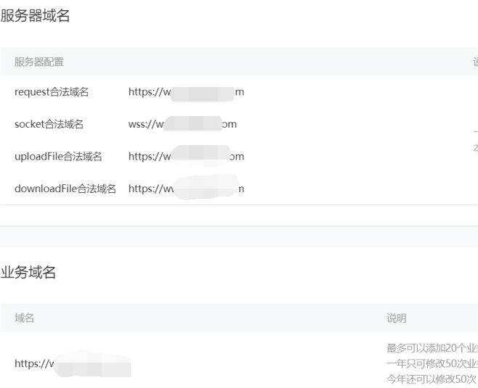

4.如需代上传请联系旺旺提供以下资料给客服：（代上传服务费）
color:'#00c07b', //小程序主颜色
siteurl : 'https://www.xxx.cn/', //论坛地址
title: 'xxxxxx, //小程序标题
appid:’xxxxx’, //小程序appid

如想做小程序跳转，请提供需要跳转的小程序appid。

每个appid 只有一次免费部署机会，不限次数免费升级机会，如appid变更 收费200
部署时间周一~周五9:00~18:00

把微信号：加到小程序开发者里
要有开发权限、体验权限；其他权限一概不要。
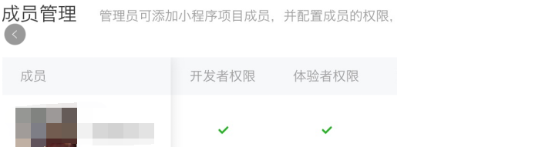

5.提审上线
等待微信技术人员提交代码后，您可以提交审核，等待通过上线，操作如下图：
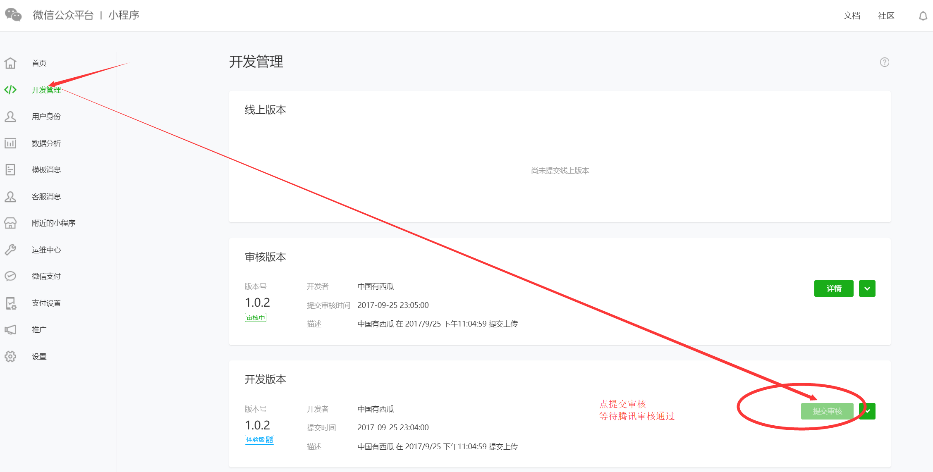
类目请选择：工具-信息查询，提审后请删除开发者！
